

中国板报网 www.cnbanbao.cn
空气净化器：
有些植物的"肚子"吸了不少"毒",但自己却不会中毒,依然花枝峥嵘,生气盎然。据计算,1万平方米柳杉每 可吸收720千克二氧化硫；1万平方米银桦林每年可吸收11.8千克氟化氢；
1万平方米刺槐林每年可吸收42千克氯气；向日葵、夹竹桃等吸收污染气体的能力也很强。

设计者：施丽珊 张名宇
）

世界上最贵的衣服
问你一个问题：世界上那种衣服最贵？不用猜也知道吧，这就是宇航员的航天衣，它可比那些名家设计的时尚服装昂贵多了，据说每件都在300万美元以上！
航天活动专用的航天服是世界上结构最复杂。技术最先进，价格最昂贵的服装，它与一般的服装有什么不同呢？你的第一反应肯定是：航天服大大的，胖胖的，鼓鼓的。

其实，这里面学问可多了，航天服不是一般的服装，它是保障宇航员生命安全的最重要的个人救生设备。航天服的主要功能是，能提供氧气，防辐射，隔热，防紫外线等，它绝对是一件神奇的衣服哦。

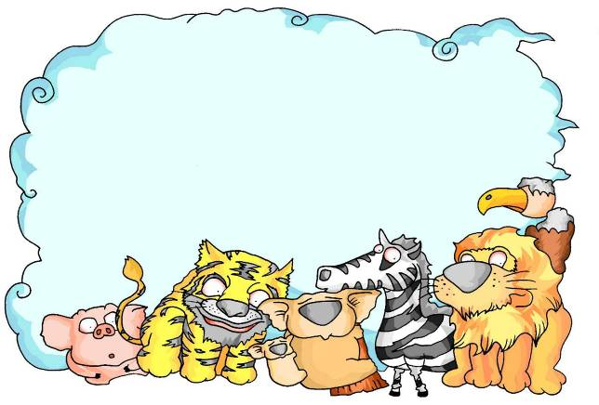

播音员播报新闻时，稿纸翻动的声常会影响播音的效果，无声纸的诞生彻底解决了这个问题。这种纸的质地非常柔软，而且表面有无数吸收声音的小孔，所以翻动时可以毫无声响。
你知道它是谁发明的吗？它是根据什么原理而产生的？你会发明无声的鞋吗？



电动压路机模型

如果有损坏了的四驱车，把它改装成一辆压路机也是不错的主意。制作方法：
1、取两块长方形的小木块．按图相互搭成直角形状．用螺丝钉固定住、作为车身。
2、用螺丝钉把玩具车上拆下来的小马达和齿轮组固定在竖立的木板上，把电池盒(内装两节5号干电池)固定在横的木板上，装上开关。
3、然后在一只易拉罐的两底圆心钻孔，做压路机的滚轮，用粗铁丝作为滚轮轴。

4、把两条等长的薄铁条弯折后分别固定在滚轮轴和车身的两侧，两只轮子分别装在车轴的两端。
这样，电动压路机模型就制作成功了(图二)。接通线路，马达轴转动，带动变速齿轮，压路机就能慢慢地前进。

